

**Совет депутатов**

**муниципального образования**

**«Фалилеевское сельское поселение»**

**муниципального образования**

**«Кингисеппский муниципальный район»**

**Ленинградской области**

**(четвертый созыв)**

**РЕШЕНИЕ**

от 18.04.2023 № 204

**О внесении изменения в решение Совета депутатов от 26.10.2017 № 236 «Об утверждении правил благоустройства муниципального образования «Фалилеевское сельское поселение» муниципального образования «Кингисеппский муниципальный район» Ленинградской области» (в редакции от 15.06.2021 № 128)**

В соответствии с частью 10 статьи 35, статьей 45 Федерального закона от 06.10.2003 № 131-ФЗ «Об общих принципах организации местного самоуправления в Российской Федерации», учитывая Методические рекомендации по разработке норм и правил по благоустройству территорий муниципальных образований, утвержденные приказом Министерства строительства и жилищно-коммунального хозяйства от 29.12.2021 № 1042/пр, руководствуясь Уставом муниципального образования «Фалилеевское сельское поселение» муниципального образование «Кингисеппский муниципальный район» Ленинградской области, совет депутатов муниципального образования «Фалилеевское сельское поселение»

1. Внести в решение Совета депутатов муниципального образования «Фалилеевское сельское поселение» от 26.10.2017 № 236 «Об утверждении Правил благоустройства территории муниципального образования «Фалилеевское сельское поселение» муниципального образования «Кингисеппский муниципальный район» Ленинградской области (в редакции в редакции от 25.03.2022 № 16), следующие изменения:
   1. Главу 1, Ст.1, п.п. 1.2 читать в следующей редакции:

«1.2. Правила благоустройства территории муниципального образования «Фалилеевское сельское поселение» муниципального образования «Кингисеппского муниципального района» Ленинградской области (далее – Правила, поселение соответственно) разработаны в соответствии с Градостроительным кодексом Российской Федерации, Федеральным законом от 06.10.2003 № 131-ФЗ «Об общих принципах организации местного самоуправления в Российской Федерации», Методическими рекомендациями по разработке норм и правил по благоустройству территорий муниципальных образований, утвержденными приказом Министерства строительства и жилищно-коммунального хозяйства от 29.12.2021 № 1042/пр, Уставом поселения, иными нормативными правовыми актами, сводами правил, национальными стандартами, отраслевыми нормами.».

* 1. Главу 2, Ст.3 добавить П. 3.22 и 3.23 следующего содержание:

«3.22. Индивидуальные предприниматели и юридические лица в соответствии с осуществляемой ими деятельностью разрабатывают и проводят санитарно-противоэпидемические (профилактические) мероприятия.

Акарицидная обработка наиболее часто посещаемых населением участков территории (места массового отдыха, летние оздоровительные лагеря и детские образовательные организации, прилегающие к ним территории не менее 50 м, базы отдыха, кладбища, садовые участки и т.д.) проводится в соответствии с Санитарно-эпидемиологическими правилами СП 3.1.3.2352-08 «Профилактика клещевого энцефалита».

3.23. В целях установления рационального направления движения уборочной техники, количества машин и очередности проходов, мест и характера маневрирования машин, схем перемещения отходов, снега, сочетания участков механизированной и ручной уборки утвердить маршрутные карты уборки территорий муниципального образования Фалилеевское сельское поселение, согласно Приложению к Правилам благоустройства.».

* 1. Ст.15 читать в новой редакции:

Статья 15 Содержание домашних животных, птиц и пчел

15.1. Настоящие Правила распространяются на всех собственников (владельцев) домашних животных, птицы и пчел на территории муниципального образования «Фалилеевское сельского поселения», включая предприятия, учреждения и организации независимо от их ведомственной подчиненности.

В целях настоящих Правил применяются следующие основные понятия:

- домашнее животное – любой одомашненный представитель животного мира.

- собственник домашних животных — физическое или юридическое лицо, которое владеет, пользуется и распоряжается животным в соответствии с Гражданским кодексом Российской Федерации, а также лица, приютившие безнадзорное животное до установления их владельца;

- безнадзорное животное — животное, оставшееся без попечения собственника либо не имеющее собственника или собственник которого неизвестен и находящиеся в общественных местах и на улицах населённых пунктов поселения без сопровождающего лица;

- ответственное обращение с животными - гуманное обращение с животными, предполагающее добросовестное выполнение обязанностей по их содержанию и кормлению в соответствии с биологическими особенностями и потребностями животных, оказание им необходимой ветеринарной помощи, недопущение жестокого обращения с животными;

- жестокое обращение с животными - действия (бездействия), причиняющие животному страдания, увечья, травму либо влекущие болезнь, истощение либо гибель животного;

- регистрация животных - внесение в единую базу данных (реестр) зарегистрированных животных Ленинградской области информации о животном, унифицированного индивидуального номера животного, а также сведений о его собственнике;

- вакцинация животных - это профилактическая мера, позволяющая организму подготовиться к встрече с возбудителем опасных заразных заболеваний, которая позволит не заболеть животному или переболеть ими в легкой форме;

- биологические отходы – трупы животных и птиц, абортированные и мертворожденные плоды, ветеринарные конфискаты (продукция животного происхождения), выявленные после ветеринарно-санитарной экспертизы на убойных пунктах, хладобойнях, в мясоперерабатывающих организациях, рынках, организациях торговли и др. объектах, отходы, получаемые при переработке пищевого и непищевого сырья животного происхождения;

- отлов безнадзорных домашних животных — деятельность организаций, имеющих специальное оборудование, технику и соответствующее разрешение на отлов, изоляцию, эвтаназию, утилизацию животных;

- приют - организация или индивидуальный предприниматель, осуществляющие деятельность по содержанию безнадзорных животных, проведению необходимых ветеринарных мероприятий, поиску их собственника или подысканию иного лица, изъявившего желание принять на себя обязанности по дальнейшему содержанию безнадзорного животного, и обладающие необходимым для достижения указанных целей имуществом, отвечающим требованиям ветеринарных, санитарных, экологических, противопожарных и иных норм и правил;

- пчелиная семья – сообщество, состоящее из пчел;

- улей – жилище пчелы, обустроенное человеком;

-пасека – производственное подразделение хозяйства, включающее земельный участок, улья с пчелиными семьями, пасечные постройки, инвентарь и оборудование.

15.2. Правила содержания крупного и мелкого рогатого скота, лошадей, свиней и прочих животных на территории поселения

15.2.1. Содержание домашних животных

15.2.1.1. Разрешается содержать крупный и мелкий рогатый скот, лошадей, свиней и других животных в сараях, вольерах. Сарай, вольеры для скота, находящиеся в пределах жилой зоны, следует предусматривать на расстоянии от окон жилых помещений дома: одиночные или двойные – не менее 10 метров, до 8 блоков – не менее 20 м, свыше 30 блоков – не менее 100м;

15.2.1.2. Животные, принадлежащие гражданам, предприятиям и организациям, подлежат обязательной регистрации, ежегодной перерегистрации (апрель-май), диагностическому исследованию и вакцинации в государственных ветеринарных учреждениях по месту жительства граждан, нахождения предприятий и организаций – владельцев животных.

Вновь приобретенные животные должны быть зарегистрированы в 5-дневный срок, в учреждениях государственной ветеринарной службы;

Ответственность за своевременную вакцинацию и регистрацию несут владельцы животных.

15.2.1.3.Выпас сельскохозяйственных животных должен осуществляться на специально отведенных администрацией муниципального образования «Фалилеевское сельского поселения» местах выпаса под наблюдением владельца или уполномоченного им лица;

15.2.2. Обязанности владельцев животных

Владелец животного обязан:

15.2.2.1.Содержать животное в соответствии с его биологическими особенностями, гуманно обращаться с животным, не оставлять его без присмотра, без пищи и воды, не избивать его, в случае заболевания животного вовремя прибегнуть к ветеринарной помощи.

15.2.2.2. Осуществлять хозяйственные и ветеринарные мероприятия, обеспечивающие предупреждение болезней животных и безопасность в ветеринарно-санитарном отношении продуктов животноводства, содержать в надлежащем состоянии помещения для животных, сооружения для хранения кормов и переработки продуктов животноводства и прилегающие к ним территории, не допускать загрязнения окружающей среды отходами животноводства;

15.2.2.3. Выполнять указания ветеринарных специалистов о мерах борьбы с заболеваниями животных.

15.2.2.4. Соблюдать зоогигиенические и ветеринарно-санитарные требования при размещении, строительстве, вводе в эксплуатацию объектов,

связанных с содержанием животных, переработкой, хранением и реализацией продуктов животноводства.

15.2.2.5. Не осуществлять действия, влекущие за собой нарушение прав других граждан на благоприятную среду обитания.

15.2.2.6. Сообщать специалистам ГБУ Ленинградской области «Станция по борьбе с болезнями животных Кингисеппского района» о приобретении животных. Вновь приобретенных животных в течение 30 дней не пускать в общее стадо.

15.2.2.7. Предоставлять по требованию ветеринарных специалистов животных для осмотра, диагностических исследований, предохранительных прививок и лечебно-профилактических обработок.

15.2.2.8. Немедленно извещать ветеринарную службу обо всех случаях внезапного падежа животных или подозрения заболевания животного заразной болезнью, и до прибытия ветеринарного специалиста изолировать заболевшее животное, не занимаясь самолечением.

15.2.2.9. Не допускать, без разрешения ветеринарной службы, убоя животных на мясо для дальнейшего использования, либо реализации.

15.2.2.10. Содержать животных на выпасах на прочной привязи.

15.2.2.11. При продаже и транспортировке животных за пределы населенного пункта оформлять ветеринарное свидетельство установленного образца.

15.2.2.12. Предприятия, учреждения, организации и граждане-владельцы животных обязаны обеспечивать их кормами и водой, безопасными для здоровья животных и окружающей природной среды, соответствующими ветеринарно-санитарными требованиям;

15.2.2.13. Владелец обязан осуществлять движение с животным от места содержания до пастбища кратчайшим путем;

15.2.2.14. Складирование грубых кормов производить в соответствии с требованиями норм противопожарной безопасности.

15.2.2.15. При складировании навоза владелец животных не должен допускать загрязнения навозом дворов и территорий, прилегающих к границам земельного участка, выделенного ему под ЛПХ, крестьянское (фермерское) хозяйство и пр., а в случае загрязнения немедленно устранить его (убрать навоз).

15.2.2.16. Обезвреживание навоза в личном подсобном хозяйстве осуществляется методом компостирования в границах приусадебного участка в специально отведенных местах, исключающих распространение запахов и попадание навозных стоков в почву.

15.2.2.17. Навоз или компост подлежит утилизации методом внесения в почву.

В случае невозможности использования на приусадебном участке всего объема навоза владелец обязан обеспечить его вывоз в специально отведенное место, согласованное с органами местного самоуправления и территориальным отделом Федеральной службы по надзору в сфере защиты прав потребителей и благополучия человека по Ленинградской области.

15.2.2.18.Использование навоза и животноводческих стоков в качестве органических удобрений на сельскохозяйственных угодьях должно осуществляться с учётом норм охраны окружающей среды от загрязнений и безопасности для здоровья людей и животных.

15.2.2.19. Собственники животных, в срок не более суток с момента гибели животного, обнаружения абортированного или мертворожденного плода, обязаны известить об этом ветеринарного специалиста, который на месте, по результатам осмотра, определяет порядок утилизации или уничтожения биологических отходов.

Обязанность по доставке биологических отходов (трупа) животного для переработки или захоронения (сжигания) возлагается на владельца домашних животных: главу фермерского, личного подсобного хозяйства, руководителя акционерного общества и т.д.

Утилизацией биологических отходов (трупов) занимаются специализированные предприятия, имеющие лицензию на данный вид деятельности.

15.2.3. Запрещается:

15.2.3.1.Содержание домашних животных (крупного и мелкого рогатого скота, свиней, лошадей и т. д.) в квартирах, на балконах (лоджиях), подвалах, чердаках, лестничных площадках многоквартирных домов;

15.2.3.2.Допускать появление животных в общественных местах, скверах, парках, на газонах, детских площадках, вблизи пешеходных дорожек, на придомовых территориях многоквартирного жилого фонда;

15.2.3.3.Содержать в ненадлежащем ветеринарно-санитарном состоянии пастбища, водоемы и места скопления животных ;

15.2.3.4.Содержать в неудовлетворительном ветеринарно-санитарном состоянии помещения для животных;

15.2.3.5.Купать животных в водоемах и местах массового пребывания и купания людей;

15.2.3.6.Загрязнять территорию населенного пункта экскрементами. Если в черте населенного пункта животные оставили экскременты, они должны быть убраны владельцем животного (пастухом).

15.2.3.7.Складировать навоз вне отведенных местах, а так же вблизи жилых помещений, колодцев, артезианских скважин и других альтернативных источников водоснабжения.

15.2.3.8. Без согласования с ветеринарной службой:

- продажа больных животных;

- продажа заподозренных в заболевании животных;

-реализация молока, молочной и мясной продукции от вышеперечисленных животных;

15.2.3.9. Выпас животных у дорог и автомагистралей, где почва и растительность загрязнены нефтепродуктами, свинцом и канцерогенными углеводородами;

15.2.3.10. Прогон скота вблизи детских садов, лечебных учреждений, школ;

15.2.3.11. Выпускать в общее стадо быков старше 2-х лет;

15.2.3.12. Выпас скота лицам в состоянии опьянения и детям младше 16 лет;

15.2.3.13. Оставлять животное без присмотра и без привязи в пределах населенного пункта.

15.2.3.14. Сброс биологических отходов в водоемы, реки, болота

15.2.3.15. Категорически запрещается:

- сброс биологических отходов (трупов) в бытовые мусорные контейнеры и вывоз их на свалки и полигоны для захоронения;

-уничтожение биологических отходов (трупов) путем захоронения в землю.

15.2.4. Правила содержания домашней птицы

15.2.4.1. Содержание домашней птицы:

15.2.4.2 Разрешается содержать домашних птиц (кур, цесарок, индеек, павлинов, фазанов, уток, гусей, голубей) в птичниках, вольерах, выгулах. Сарай (вольер) для птицы, находящиеся в пределах жилой зоны, следует предусматривать при строительстве на расстоянии от окон жилых помещений дома, одиночные и двойные – не менее 10 м, до 8 блоков – не менее 20 м, свыше 30 блоков – не менее 100 м.

15.2.4.3Разрешается перевозить птиц в клетках наземным транспортом при соблюдении условий, исключающих беспокойство пассажиров.

15.2.4.4Птица, находящаяся на улицах населенных пунктов вне территории домовладений, подлежит отлову.

15.2.5 Обязанности владельцев домашней птицы:

15.2.5.1. Владелец птиц обязан содержать их в соответствии с зоотехническими нормами и ветеринарно-санитарными требованиями;

15.2.5.2. Предоставлять по требованию ветеринарных специалистов птицу для осмотра, диагностических исследований, предохранительных прививок и лечебно-профилактических обработок;

15.2.5.3. Немедленно извещать ветеринарную службу обо всех случаях внезапного заболевания птиц или подозрения на заболевание птицы болезнью и до прибытия ветеринарного специалиста изолировать заболевшую птицу, не заниматься самолечением;

15.2.5.4 Собственники животных, в срок не более суток с момента гибели животного, обязаны известить об этом ветеринарного специалиста, который на месте, по результатам осмотра, определяет порядок утилизации или уничтожения биологических отходов.

Обязанность по доставке биологических отходов (трупа) птицы для последующей утилизации возлагается на владельца домашних животных: главу фермерского, личного подсобного хозяйства, руководителя акционерного общества и т.д.

Утилизацией биологических отходов (трупов) занимаются специализированные предприятия, имеющие лицензию на данный вид деятельности.

15.2.5.5. Обеспечивать водой и кормами, безопасными для здоровья животных и окружающей природной среды, соответствующими ветеринарно-санитарным требованиям.

15.2.5.6. Владелец животных не должен допускать загрязнения пометом сараев (вольеров) и территорий, прилегающих к границам земельного участка, выделенного ему под ЛПХ, крестьянское (фермерское) хозяйство и пр., а в случае загрязнения немедленно устранить его (убрать помет).

15.2.5.7. Обезвреживание помета в личном подсобном хозяйстве осуществляется методом компостирования в границах приусадебного участка в специально отведенных местах, исключающих распространение запахов и попадание навозных стоков в почву.

15.2.5.8. Навоз или компост подлежит утилизации методом внесения в почву.

В случае невозможности использования на приусадебном участке всего объема помета владелец обязан обеспечить его вывоз в специально отведенное место, согласованное с органами местного самоуправления и территориальным отделом Федеральной службы по надзору в сфере защиты прав потребителей и благополучия человека по Ленинградской области.

15.2.5.9. Использование помёта в качестве органических удобрений на сельскохозяйственных угодьях должно осуществляться с учётом норм охраны окружающей среды от загрязнений и безопасности для здоровья людей и животных.

15.2.6 Запрещается:

15.2.6.1. Выпускать домашнюю птицу на улицы, территории палисадников, парков, скверов, газонов и детских площадок, придомовую территорию многоквартирного жилого фонда;

15.2.6.2. Содержать птицу в жилых помещениях, местах общего пользования – кухни, чердаки, подвалы, балконы, лоджии, лестничные площадки многоквартирных домов;

15.2.6.3. Выпас домашней птицы за пределами земельных участков, принадлежащих физическим лицам, организациям, индивидуальным предпринимателям на праве собственности, праве постоянного (бессрочного) пользования, праве аренды. В исключительных случаях выпас домашней птицы за пределами землевладений может быть разрешен по согласованию с администрацией муниципального образования «Фалилеевское сельское поселение».

15.2.6.4 Складировать помет в не отведенных местах, а так же вблизи жилых помещений, колодцев, артезианских скважин и других альтернативных источников водоснабжения.

15.2.6.5 Сброс биологических отходов в водоемы, реки, болота

15.2.6.6 Категорически запрещается:

- сброс биологических отходов (трупов) в бытовые мусорные контейнеры и вывоз их на свалки и полигоны для захоронения;

-уничтожение биологических отходов (трупов) путем захоронения в землю.

15,2.7. Правила содержания пчел

15.2.7.1. Содержание пчел:

Разрешается содержать пчелосемьи и пасеки гражданам и юридическим лицам. Размещение ульев на территории населенных пунктов поселения осуществляется в соответствии с Правилами землепользования и застройки с соблюдением экологических, санитарно-гигиенических, зоотехнических и ветеринарно-санитарных норм и правил, а так же иных норм и нормативов в сфере пчеловодства.

15.2.7.2. Ульи с находящимися в них пчелосемьями располагают на расстоянии не менее 10 метров от границ соседнего земельного участка и не менее 50 метров от жилых помещений и отделяют сплошным забором по периметру высотой не менее двух метров. В противном случае они должны быть отделены от соседних землевладений зданием, строением, сооружением, а летки направлены к середине участка пчеловода.

15.2.7.3. Максимальное количество ульев с пчелиными семьями, допустимое в населенных пунктах – не более 6 ульев на 1 сотку земли. При этом расстояние между ульями должно быть не менее 3-3,5 м., а между рядами – не менее 10 м.

15.2.7.4. Пасеки рекомендуется располагать в экологически чистой местности не ближе 500 м. от шоссейных и железнодорожных дорог, лечебных и детских учреждений, жилой зоны населенных пунктов, мест общественной работы, зон отдыха, объектов культурно-бытового назначения, мест массового скопления людей, мест скотопрогонов и водопоя животных.

15.2.8.Обязанности владельцев пчел

15.2.8.1.Владелец пчел обязан:

а) Зарегистрировать пасеку в ветеринарном учреждении и иметь ветеринарно-санитарный паспорт утвержденной формы с соответствующими записями ветеринарной службы, на основании которых разрешается перевозка (кочевка) пчелиных семей, продажа пчел и пчелопродуктов.

б) При разведении пчел в населенном пункте использовать только миролюбивые породы пчел.

в) Иметь навыки оказания первой доврачебной помощи на пасеке аптечку со средствами для оказания помощи пострадавшим от ужаления пчелами.

г) Соблюдать меры по охране пасек от заноса болезней пчел.

д) Своевременно осуществлять мероприятия по дезинфекции и дератизации

е) Соблюдать ветеринарно-санитарные нормы по содержанию и кормлению пчел.

ж) Соблюдать требования безопасности при работе с пчелами в отношении неопределенного круга лиц. Прежде чем начать работу в ульях, подкормку пчел или откачку меда, работы, для которых надо открывать ульи, следует предупредить владельце соседних земельных участков.

з) Соблюдать требования безопасности при транспортировке пчел.

и) Соблюдать требования безопасности при технологических процессах

к) Соблюдать требования пожарной безопасности.

15.2.8.2 Запрещается:

а) Содержание пчел злобливых пород (среднерусской) и их помесей в населенных пунктах.

б) Категорически запрещаются в населенных пунктах технологические приемы и методы работы, вызывающие агрессивное поведение пчел (получение яда, отбор меда при отсутствии медосбора и др.)

в) Разведение пчел по методу роевой свободы.

г) При разведении пчел на территории населенных пунктов размещение леток в сторону соседних земельных участков.

д) Вход на пасеку посторонних лиц.

е) Реализация пчелосемей, маток с пасек без ветеринарного свидетельства.

15.2.8 Правила содержания собак и кошек

15.2.8.1. Содержание собак и кошек:

а) Разрешается содержание собак, кошек в отдельных квартирах, в жилых домах; в комнатах коммунальных квартир - при отсутствии у соседей медицинских противопоказаний (аллергии и пр.). Не ограничивается количество животных у владельцев, проживающих в частных домовладениях, с соблюдением правил санитарии и гигиены.

б) Собаки, кошки принадлежащие гражданам, предприятиям и организациям, независимо от породы подлежат обязательной регистрации, ежегодной перерегистрации (март-апрель) в учреждениях ветслужбы по месту жительства граждан, нахождения предприятий и организаций владельцев животных, своевременно обеспечивать проведение дегельминтизации и вакцинации домашних животных против бешенства в учреждениях ветеринарной службы. При регистрации собак владельцу выдается регистрационное удостоверение (паспорт).

Ответственность за своевременную вакцинацию и регистрацию несут владельцы домашних животных.

в) Покупка, продажа собак или передача их другому владельцу, показ на выставках допускается только при наличии паспорта и отметки ветеринарного специалиста о состоянии здоровья животного и отсутствии карантина.

г) Владельцы приобретенных собак, кошек обязаны содержать животное на карантине в течение 30 дней в изолированном помещении и по указанию ветеринарного специалиста предъявлять животное для ветеринарного осмотра и обработок в районной ветеринарной станции, ветеринарном участке.

д) Провоз собак в общественном транспорте разрешается только в намордниках и на поводках в сопровождении взрослых лиц, не более одной собаки на площадке автобуса.

е) Провоз кошек разрешается в общественном транспорте в плотно закрытой корзине.

ж) Владелец имеет право на ограниченное время (до 30 минут) оставить свою собаку привязанной на коротком поводке в наморднике возле магазина или другого учреждения.

15.2.8.2. Обязанности владельцев собак и кошек:

а) Содержать животное в соответствии с его биологическими особенностями, гуманно обращаться с ним, не оставлять без присмотра, без пищи и воды, не избивать и в случае заболевания животного вовремя прибегнуть к ветеринарной помощи.

б) Поддерживать санитарное состояние дома (частного, многоквартирного и т.д.) и прилегающей территории. Запрещается загрязнение собаками, кошками подъездов, лестничных клеток, лифтов, детских и спортивных площадок, дорожек, тротуаров. Если собака, кошка оставила экскременты в этих местах, они должны быть убраны владельцем.

в) Запрещается содержание собак и кошек в местах общего пользования (лестничные клетки, детские и спортивные площадки, дорожки, тротуары) и на придомовой территории, в том числе кормление этих животных в указанных местах.

г) Владельцы собак, имеющие в пользовании земельный участок, могут содержать собак в свободном выгуле только на хорошо огороженной территории или на привязи. О наличии собаки должна быть сделана предупреждающая надпись при входе на участок. Сторожевых собак содержать на прочной привязи, спускать собак с привязи только при закрытых дворах, исключающих возможность их побега, принимать необходимые меры.

д) Принимать необходимые меры, обеспечивающие безопасность окружающих людей и животных.

е) В случае если собака или кошка укусит человека или животное, пострадавший, а также владельцы укушенных животных обязаны немедленно сообщить об этом в органы здравоохранения и ветеринарного надзора.

В период ветеринарного наблюдения за данным животным в течение 10 дней владелец животного обязан создать надлежащие условия по изоляции в отдельное помещение животного, кормлению и содержанию в соответствии с указаниями ветеринарного специалиста ветслужбы.

ж) Принимать меры к обеспечению тишины в жилых помещениях;

з) При заболевании собак и кошек необходимо обращаться к ветеринарному врачу.

и) Собственники животных, в срок не более суток с момента гибели животного, обязаны известить об этом ветеринарного специалиста, который на месте, по результатам осмотра, определяет порядок утилизации или уничтожения трупа.

Обязанность по доставке биологических отходов (трупа) животного для последующей утилизации возлагается на собственника домашних животных.

Утилизацией биологических отходов (трупов) занимаются специализированные предприятия, имеющие лицензию на данный вид деятельности.

В отношении безнадзорных животных проведение мероприятий по их отлову, транспортировке, содержанию, учету, стерилизации, эвтаназии и утилизации трупов осуществляется в соответствии с областным законом от 10.06.2014 года № 38-оз «О наделении органов местного самоуправления муниципальных образований Ленинградской области отдельными государственными полномочиями Ленинградской области в сфере обращения с безнадзорными животными на территории Ленинградской области».

к) Владельцы собак и кошек обязаны предоставлять их по требованию ветеринарного специалиста государственной ветеринарной службы для осмотра, диагностических исследований, предохранительных прививок и лечебно-профилактических обработок.

л) При продаже и транспортировке собак, кошек за пределы поселения оформляется ветеринарное свидетельство установленного образца, где в обязательном порядке указывается, дата вакцинации против бешенства.

15.2.8.3. Выгул собак и кошек:

При выгуле собак и кошек владельцы животных должны соблюдать следующие требования:

а) Выводить собак на лестничные площадки, во дворы и улицу только на коротком поводке (до 0,5 м) и в наморднике с прикрепленным к ошейнику жетоном, на котором указана кличка собаки и адрес владельца. Выгуливать собак на поводке и наморднике только на отведенной для этой цели площадке. Если площадка огорожена и исключена возможность побега собаки через ограждение, разрешается выгуливать собак без поводка и намордника.

б) При отсутствии специальной площадки выгуливание собак допускается на пустырях и в других местах, определяемых администрацией муниципального образования «Фалилеевское сельское поселение».

в) Выгул собак проводится с 7 до 23 часов. При выгуле собак в другое время их владельцы должны принять меры к обеспечению тишины.

г) Выгул собак при отсутствии хозяина осуществляет только совершеннолетний дееспособный член семьи, а также ребенок старше 14 лет, ознакомленный с настоящими Правилами.

д) В жилых зонах населённых пунктов поселения выгул собак любой породы разрешается только на поводках. В общественных местах, а также в местах скопления людей владелец обязан взять собаку на короткий поводок, исключая угрозу жизни и здоровью людей и животных, а на собаку, не относящуюся к декоративным породам собак, надеть намордник;

ж) При переходе через улицу и вблизи магистралей владелец собаки обязан взять ее на короткий поводок во избежание дорожно-транспортных происшествий и гибели собаки на проезжей части.

з) Собаки, кошки, находящиеся в общественных местах без сопровождающих лиц, кроме временно оставленных владельцами на привязи у входа в учреждения, признаются безнадзорными и подлежат задержанию (отлову).

и) Отловленное безнадзорное животное передается в приют в течении суток с момента отлова. Возврат животного собственнику осуществляется приютом. При этом приют имеет право на возмещение собственником животного расходов по содержанию животного в приюте в соответствии с Гражданским кодексом РФ.

к) При отсутствии приютов, свободных мест в приютах осуществляется возврат отловленных животных в прежнюю среду обитания после обязательного проведения стерилизации (кастрации), вакцинации, мечения и иных профилактических мероприятий, предусмотренных областным законодательством, специалистами в области ветеринарии.

л) Выводить собак и кошек на прогулку из домов (квартир) владельцы обязаны от дома (квартиры) до места выгула животного. Запрещается в многоквартирных домах выпускать на выгул животных на лестничную площадку.

15.2.8.4. Запрещается:

а) Посещать с домашними животными помещения, занимаемые магазинами, организациями общественного питания, медицинскими и образовательными организациями, организациями культуры, а также иными организациями (если при входе в указанные помещения размещена информация о запрете посещения с домашними животными), за исключением случаев сопровождения граждан собаками-поводырями;

б) Выгуливать собак лицам в нетрезвом состоянии;

в) Выгуливать собак различных пород, кроме указанных в подпункт б) пункта 9.2.8.3.настоящих Правил, детям младше 14 лет;

г) Загрязнять экскрементами собак и кошек улицы, дворы, лестничные площадки, другие места общего пользования;

д) Купать собак и кошек в водоемах массового купания людей;

е) Разведение кошек и собак с целью использования шкуры и мяса животного;

ж) Проведение собачьих боев;

з) Любое применение действий, в том числе, жестокое обращение с животным, повлекших гибель или увечье животного;

и) Выпускать собак и кошек для самостоятельного выгуливания без сопровождения хозяина;

к) Выбрасывать домашних животных на улицу. При невозможности дальнейшего содержания домашнее животное должно быть передано другому лицу или сдано в приют;

л) Сброс биологических отходов в водоемы, реки, болота;

м) Натравливание животных на людей, за исключением случаев необходимой обороны, использования служебных животных в соответствии с законодательством Российской Федерации или дрессировки собак кинологами.

Категорически запрещается:

- сброс биологических отходов (трупов), в том числе трупов безнадзорных животных в бытовые мусорные контейнеры и вывоз их на свалки и полигоны для захоронения.

15.2.9 Права владельцев животных

Любое животное является собственностью владельца и охраняется законом;

Животное может быть изъято у владельца по решению суда или иных случаях, предусмотренных действующим законодательством и настоящими Правилами.

15.2.10 Права и обязанности граждан, задержавших безнадзорных животных

а) Лицо, задержавшее безнадзорных или пригульных животных, обязано возвратить их собственнику, а если собственник животных или место его пребывания неизвестно, не позднее 3 дней с момента задержания заявить об обнаруженных животных в полицию или в администрацию муниципального образования «Фалилеевское сельского поселения».

б) На время розыска собственника животных они могут быть оставлены лицом, задержавшим их, у себя на содержании и в пользовании или сданы для содержания и пользования другому лицу, имеющему необходимые условия для этого, либо в приют.

в) Лицо, задержавшее безнадзорных животных, и лицо, которому они переданы на содержание и в пользование, обязаны их надлежаще содержать и при наличии вины отвечают за гибель и порчу животных в размере их стоимости.

г) Если в течение 6 месяцев с момента заявления о задержании безнадзорных домашних животных их собственник не будет обнаружен или сам не заявит о своем праве на них, лицо, у которого животные находились на содержании и в пользовании, приобретает право собственности на них.

д) В случае возврата безнадзорных домашних животных собственнику лицо, задержавшее животных, у которого они находились на содержании или в пользовании, имеет право на возмещение их собственником необходимых расходов, связанных с содержанием животных, с зачетом выгод, извлеченных от пользования ими. Лицо, задержавшее безнадзорных животных, имеет право на вознаграждение в соответствии с частью 2 статьи 229 Гражданского кодекса Российской Федерации.

15.2.11. Отлов безнадзорных животных

а) Отлов безнадзорных животных осуществляется в соответствии со следующими законодательными актами:

- областным законом Ленинградской области от 23 декабря 2019 г. N 109-оз "Об обращении с животными без владельцев на территории Ленинградской области";

-областным законом Ленинградской области от 10.06.2014 № 38-оз «О наделении органов местного самоуправления муниципальных образований Ленинградской области отдельными государственными полномочиями в сфере обращения с безнадзорными животными на территории Ленинградской области»;

- Постановление Правительства Ленинградской области от 23 апреля 2021 г. N231"Об утверждении Порядка осуществления деятельности по обращению с животными без владельцев на территории Ленинградской области и Порядка организации деятельности приютов для животных и норм содержания животных в них на территории Ленинградской области".

15.2.12. Ответственность за нарушение Правил содержания домашних животных, птицы и пчел

а) Контроль за соблюдением Правил содержания домашних животных, птицы и пчел на территории поселение осуществляется специалистами администрации муниципального образования Фалилеевское сельское поселение.

б) Лица, нарушающие настоящие Правила привлекаются к административной ответственности в соответствии с законодательством Российской Федерации об административных правонарушениях и областным законом от 02.07.2003 года № 47-ОЗ «Об административных правонарушениях».

в) Вред, причиненный здоровью граждан или ущерб, нанесенный имуществу домашними животными, птицами и пчелами возмещается в установленном законом порядке.

г) Изменения и дополнения в настоящие Правила вносятся решением Совета депутатов муниципального образования «Фалилеевское сельское поселение» муниципального образования «Кингисеппский муниципальный район» Ленинградской области.

15.2.12.1. Владельцы домашних животных и птиц:

а) обеспечивают надлежащее содержание домашних животных и птиц в соответствии с санитарно-гигиеническими и ветеринарными требованиями. Принимать необходимые меры, обеспечивающие безопасность окружающих;

б) производят выгул домашних животных в порядке, установленном настоящими Правилами;

в) принимают меры к обеспечению тишины и покоя в ночное время в жилых помещениях;

г) не допускают нахождения домашних животных и птиц на территории и в помещениях образовательных учреждений, учреждений здравоохранения, культуры, детских площадках;

д) не допускают выбрасывания трупов домашних животных и птиц;

е) осуществляют уборку экскрементов самостоятельно.

15.2.12.3. Владельцу необходимо содержать животное в соответствии с его биологическими особенностями и физиологическими потребностями, гуманно обращаться с ним, не оставлять без присмотра, пищи и воды, в случае заболевания животного - своевременно прибегать к ветеринарной помощи.

15.2.12.4.Владельцам животных необходимо поддерживать санитарное состояние дома и прилегающей территории. Если животное оставило экскременты, они должны быть убраны владельцем животного.

15.2.12.5.Рекомендуется не допускать содержание домашних животных и птиц в местах общего пользования многоквартирных домов (лестничные клетки, чердаки, подвалы, коридоры и так далее), а также на балконах и лоджиях.

15.2.12.6.При выгуле домашних животных владельцы должны выводить домашних животных из жилых помещений, а также с изолированных территорий на улицу, не допуская загрязнения лестничных площадок и других мест общего пользования многоквартирных домов, а также территорий общего пользования (тротуаров, детских и спортивных площадок, газонов и так далее).

15.2.12.7. Не допускается осуществлять выпас домашних животных на землях общего пользования. Передвижение сельскохозяйственных животных на территории поселения без сопровождающих лиц не допускается.

15.2.12.8.Отлов безнадзорных животных осуществляет специализированная организация.

1.4 Статью 11 добавить п. 11.10. «Возложить обязанность по уборке прилегающей территории в радиусе 10 метров на владельцев и (или) пользователей зданий и сооружений».

2. Разместить данное постановление на официальном сайте администрации в сети http://www.falileevo.ru/deputat4soziv.htm;

3. Решение вступает в законную силу после его официального опубликования (обнародования).

Глава МО «Фалилеевское сельское поселение» А.А.Ахтырцев

Приложение

к решению Совета депутатов

МО «Фалилеевское сельское поселение»

Маршрутные карты уборки территорий

муниципального образования

«Фалилеевское сельское поселение»

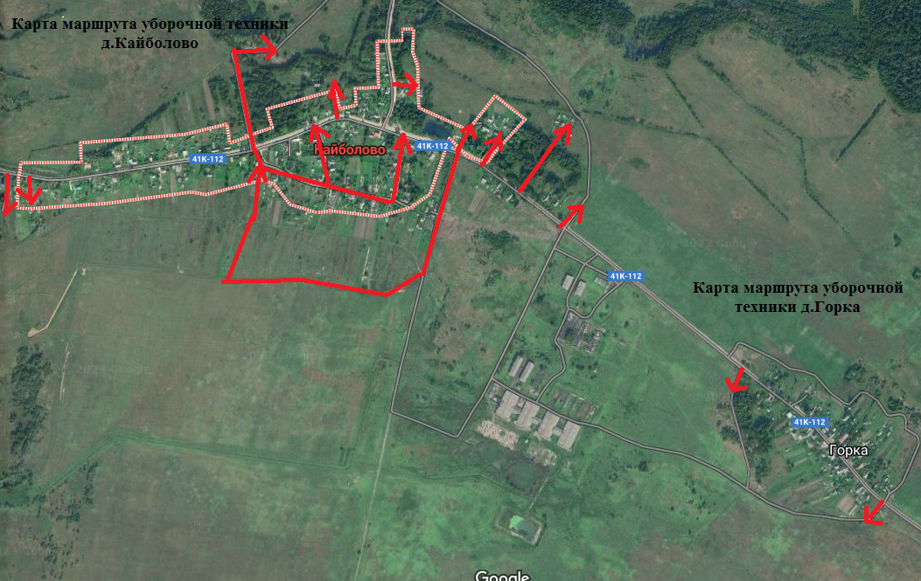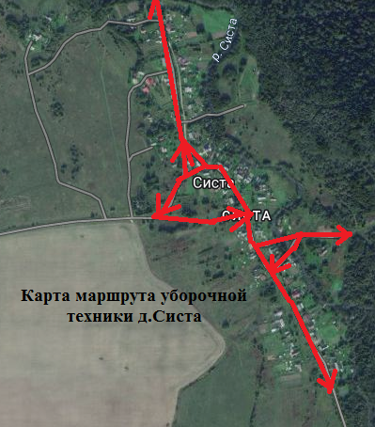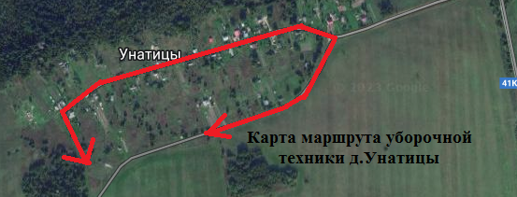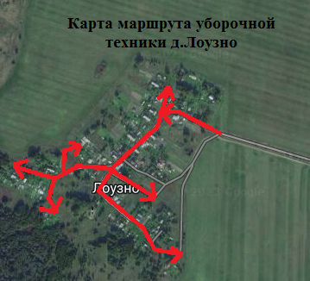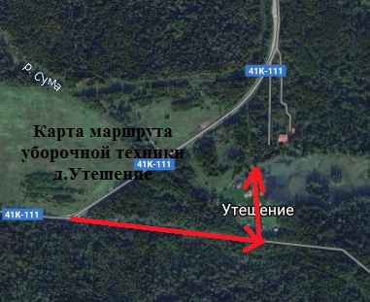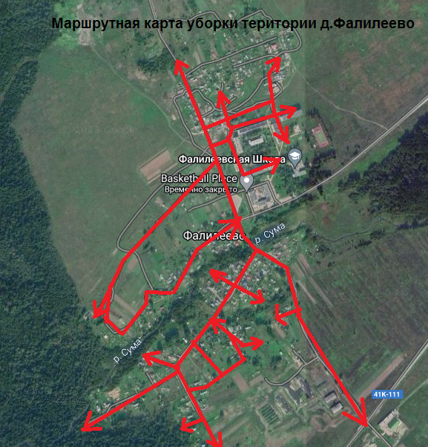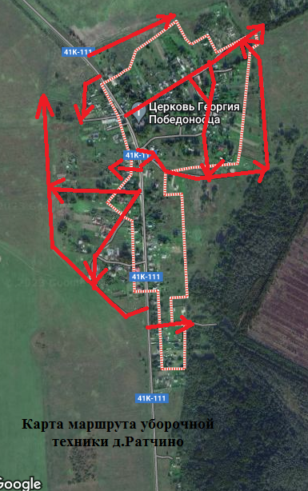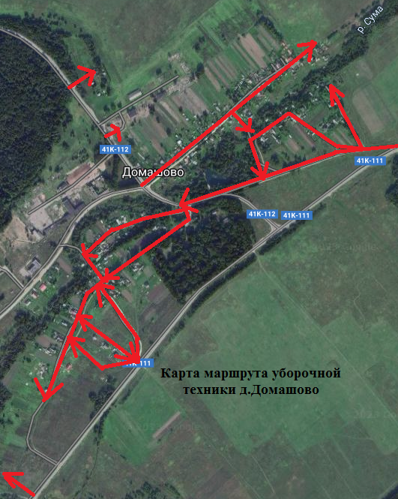

* 1. Порядок участия в содержании и благоустройстве прилегающих территорий
     1. Настоящий порядок устанавливает обязанности администрации Тихвинского района и обязанности лиц, указанных в пункте 1.7.1. настоящих Правил в содержании прилегающей территории, внешние границы которой установлены Схемой границ прилегающих территорий, утверждённой советом депутатов Тихвинского городского поселения в составе настоящих Правил.
     2. Схема границ прилегающих территорий города Тихвина приведена в Приложении № 1 настоящих Правил (размещена на официальном сайте Тихвинского района в сети Интернет).
     3. Для организации работы по содержанию прилегающей территории отдельного объекта или для группы домов (например, находящихся в управлении или обслуживании определенной управляющей организации), уполномоченным лицом администрации Тихвинского района делается выписка из Схемы границ прилегающих территорий, в том числе и по запросу лиц, указанных в пункте 1.7.1. настоящих Правил.
     4. В случае отсутствия схемы, а также при изменении границ земельного участка устанавливаются следующие границы закреплённой территории в населённых пунктах Тихвинского городского поселения:
* для отдельно стоящих объектов - 15 метров по периметру предоставленной территории;
* для многоквартирных домов - 15 метров по периметру предоставленной территории с выделением места под контейнерную площадку;
* для земельных участков, предоставленных под индивидуальную жилую застройку - до края асфальтобетонного покрытия проезжей части дорог, а при наличии грунтовой дороги - до оси дороги. При отсутствии выделенной проезжей части - 15 метров по периметру предоставленной территории;
* для школ и детских садов - 2 метра по периметру предоставленной территории;
* для гаражных кооперативов, автомобильных стоянок - 15 метров по периметру предоставленной территории;
* для промышленных объектов - 50 метров по периметру предоставленной территории;
* для строящихся объектов - 15 метров по периметру предоставленной территории.
  + 1. Виды мероприятий при содержании прилегающих территорий, которые обязаны выполнять в соответствии с настоящими Правилами лица, указанные в пункте 1.7.1. настоящих Правил:
* уборка коммунальных отходов и мусора в летний и зимний период;
* ежедневное удаление мусора из урн и текущее их содержание;
* очистка от снега, наледи и противогололёдная обработка, сгон талой воды к люкам и приёмным колодцам ливневой сети на пешеходных дорожках, тротуарах, проездах, а также на гостевых стоянках, парковках автотранспорта перед объектами торговли и оказания услуг;
* очистка от наледи и мусора крышек (решёток) дождеприёмников ливневой канализации;
* очистка и восстановление водоотводных канав;
* скашивание травы;
* удаление и корчевание дикорастущего кустарника;
* восстановление газонного покрытия;
* формовочная подрезка декоративного кустарника и удаление нижней поросли деревьев;
* спил и удаление повреждённых деревьев диаметром до трехсот миллиметров;
* очистка от загрязнений, надписей, наклеенных объявлений, текущий ремонт

и покраска элементов благоустройства;

* ежедневный осмотр элементов благоустройства и информирование уполномоченных лиц органов местного самоуправления о наличии, характере и объёмах их повреждений;
* демонтаж и (или) замена аварийных элементов благоустройства, представляющих опасность жизни и здоровью граждан.
  + 1. Мероприятия по содержанию прилегающих территорий и объектов на ней, которые выполняются за счет средств местного бюджета, в соответствии с муниципальной программой или за счет средств лиц, повредивших элементы благоустройства:
* текущий и капитальный ремонт покрытия дорог, тротуаров, проездов, пешеходных дорожек;
* ремонт и содержание оборудования уличного освещения;
* обустройство новых водоотводных канав вдоль дорог;
* содержание территорий общего пользования и объектов на ней в границах, не определенных как прилегающие территории;
* выполнение механизированной очистки в зимнее время (механизированная уборка снега, противогололёдная обработка, уборка песчаных наносов) тротуаров вдоль земельных участков индивидуальной жилой застройки;
* капитальный ремонт повреждённых элементов благоустройства детских игровых площадок, иного имущества, находящегося на учете в казне муниципального образования;
* ремонт и содержание ливневой канализации;
* спил и удаление деревьев, в том числе и повреждённых диаметром более трёхсот миллиметров;
* обустройство новых элементов благоустройства.